Модель TRBX300 создана по простому принципу — все для удобства музыканта. Прекрасно сбалансированный, необыкновенно удобный корпус из цельного куска красного дерева служит идеальным фундаментом для формирования звука. Переключатель на базе активной электронной схемы Performance EQ позволяет быстро сменять тембр звучания во время исполнения.

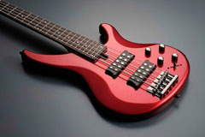 | Корпус гитар серии TRBX выполнен из цельного куска красного дерева. Форма корпуса позволила достичь оптимального баланса между звучанием и удобством игры. Инструмент прекрасно сбалансирован.
Гриф  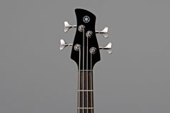  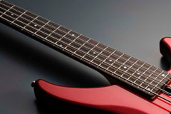 | Гриф TRBX, изготовленный из 3 кусков клена с двумя вставками из красного дерева, имеет повышенную прочность и обеспечивает превосходное звучание. Удобный профиль грифа делает инструмент идеально подходящим для скоростной игры
Звукосниматели  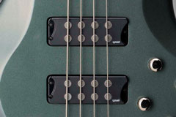 | Звукосниматели YGD M3 оснащены керамическими магнитами с большими сердечниками для формирования чистого и мощного звука невероятной глубины и четкости. Шумоподавляющая конструкция устраняет шумы, возникающие при образовании звука, а углубление для опоры большого пальца на корпусе звукоснимателя существенно повышает удобство во время игры.
Электронная схема Performance EQ  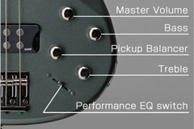  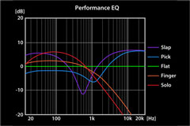 | Гитары TRBX 300-й серии имеют эксклюзивную функцию Performance EQ на базе активной электроники с 5-позиционным переключателем, позволяющим выбирать тип и форму АЧХ, и 2-полосным эквалайзером для изменения тембра
Соединение грифа  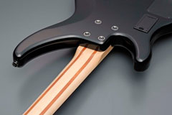 | Для максимальной гибкости конструкции и звонкого, напористого звука в бас-гитарах серии TRBX использовано болтовое крепление грифа. Найденная в результате длительных испытаний форма сочленения грифа с корпусом обеспечивает высокую прочность крепления, удобный доступ к верхним ладам и отлично передает вибрацию
Бридж  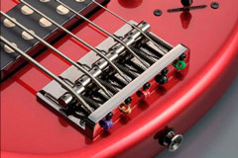 | Массивный литой бридж эффективно передает вибрацию струн корпусу, обеспечивая плотный, насыщенный тембр, стабильность строя и высокую надежность конструкции при частых разъездах. Благодаря увеличенному расстоянию между струнами на 5-струнной модели, которое составляет 18 мм, инструмент идеально подходит как для игры слэпом так и для игры пальцами.
Головка грифа  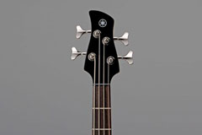  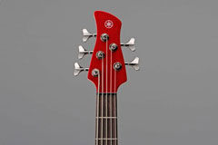 | Благодаря конструкции головки грифа струна остается прямой на всем протяжении от бриджа до колка. В результате отсутствия бокового натяжения повышается стабильность строя и снижается возможность возникновения посторонних призвуков.
Верхний порожек  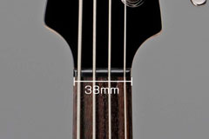 | Ширина верхнего порожка составляет 38 мм (4-струнные модели) и 43 мм (5-струнные модели). Это удобно для быстрой игры в любых стилях.
Выходной разъем  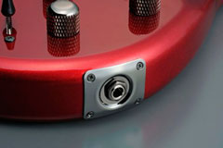 | Стандартный выходной разъем вмонтирован в стальную пластину, что гарантирует его надежность и долговечность

